一、项目背景
本系统基于Cesium三维地理信息平台，构建工业园区的可视化管理平台，实现对园区地下管线、建筑结构、物流运输、应急疏散等多维度信息的集成展示与交互操作。本人负责其中“办公楼及厂房抽屉式展示”模块的设计与开发，旨在通过直观的三维交互方式，模拟并展现建筑物内部结构，提升用户对空间布局的理解。
二、技术方案
本模块采用Blender进行精细化建模，结合CesiumJS实现Web端三维渲染与交互控制。整体技术路线为：三维建模 → 模型优化与导出 → 数据导入Cesium → 交互逻辑开发 → 功能集成测试。
核心技术栈包括：Blender（建模工具）、obj格式（模型交换标准）、CesiumJS（三维引擎）、JavaScript（前端交互编程）。
三、方法与流程
1. 模型获取与处理
从项目组获取园区整体三维模型后，在Blender中进行拆分与重构。针对办公楼和厂房两类建筑，按实际层数逐层建模，每层独立为一个可操作对象。
2. 内部结构模拟
对办公楼的每一楼层进行“挖空”处理，用小单元格的形式模拟该楼层可能的房间分布；同时构建天花板模型用于后续动画控制。所有楼层沿Z轴垂直堆叠，确保位置及角度统一准确。
3. 模型导出与优化
将各楼层模型分别命名并组织层级结构，导出为obj格式文件。该格式支持网格、材质、变换等完整信息，且被Cesium原生支持，有利于高效加载与渲染。
4. Cesium集成和交互功能的实现
使用`Cesium.Model.fromGltf()`方法将模型批量加载至场景中，并为每个楼层绑定鼠标点击事件（`screenSpaceEventHandler`），触发时执行位移动画：选中楼层沿X轴正方向平移一定距离（如25米），实现“抽屉弹出”效果；再次点击则复位。使用Cesium的`CallbackProperty`结合插值计算实现平滑过渡动画。
部分关键代码如下
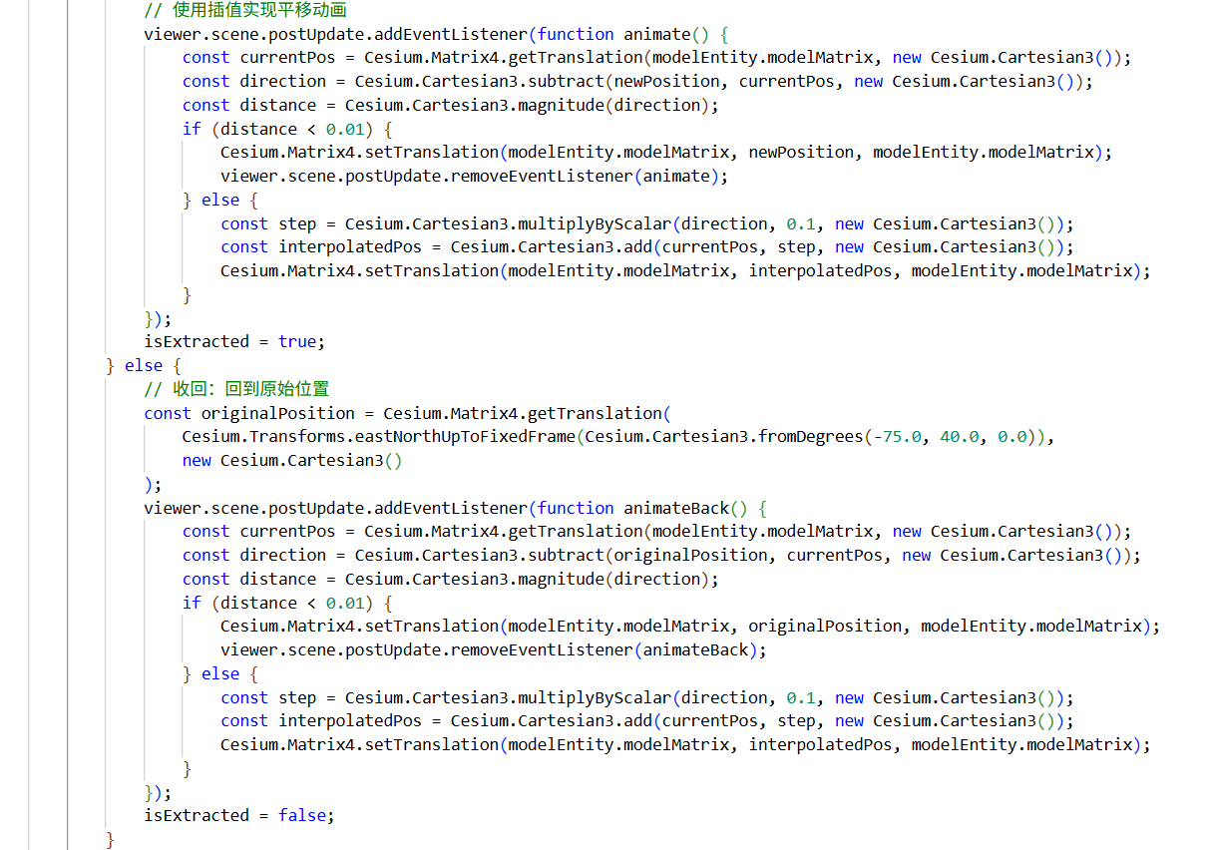
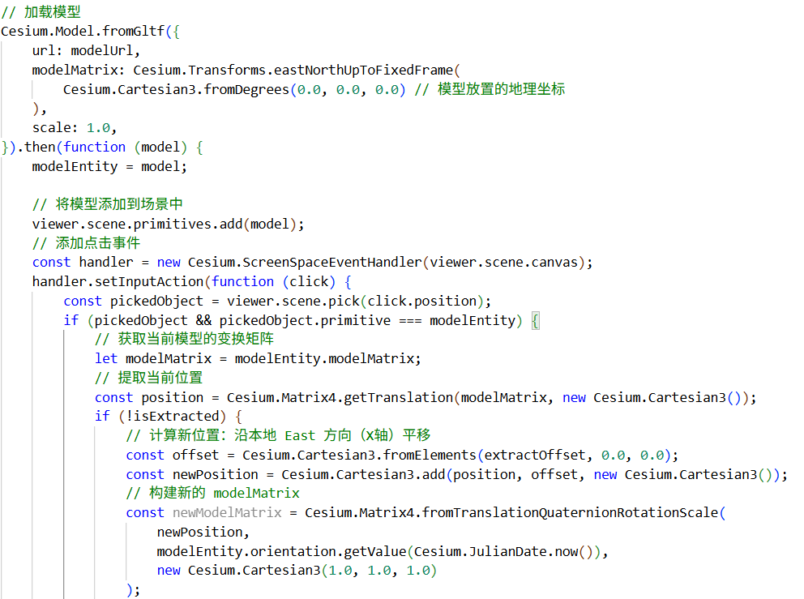
四、系统架构
本模块属于整个园区管理系统的一个子功能单元，架构上分为三层：
数据层：存储建筑物各楼层的obj模型文件，存放于服务器静态资源目录，通过URL异步加载。
逻辑层：由JavaScript编写，封装模型加载、事件监听、动画控制等核心逻辑，提供API供主系统调用。
表现层：在Cesium Viewer中渲染三维场景，响应用户操作，实时更新楼层状态与视图。
五、功能设计
1. 楼层独立展示：支持单个楼层点击后水平弹出，其余楼层保持原位，便于聚焦查看特定空间。
2. 多建筑支持：可扩展至多个厂房，通过唯一标识区分不同厂房及其所属公司。
3. 动画反馈：使用Cesium Clock和Tween机制实现匀速位移动画，增强用户体验。
4. 状态管理：记录各楼层当前是否“拉出”，避免重复操作导致错位。
5. 可配置参数：抽屉移动距离、速度、方向可通过配置项调整，适应不同建筑尺寸与布局。
六、操作说明
1. 启动系统后进入主界面，定位至目标办公楼或厂房。
2. 单击任意楼层，该层将自动沿水平方向向外“抽出”，展示其内部结构；天花板同步隐藏。
3. 再次点击已弹出的楼层，即可收回原位。
4. 支持连续点击多个楼层，实现多层同时展开观察。
5. 右键或按下“重置”按钮可一键关闭所有已弹出楼层。
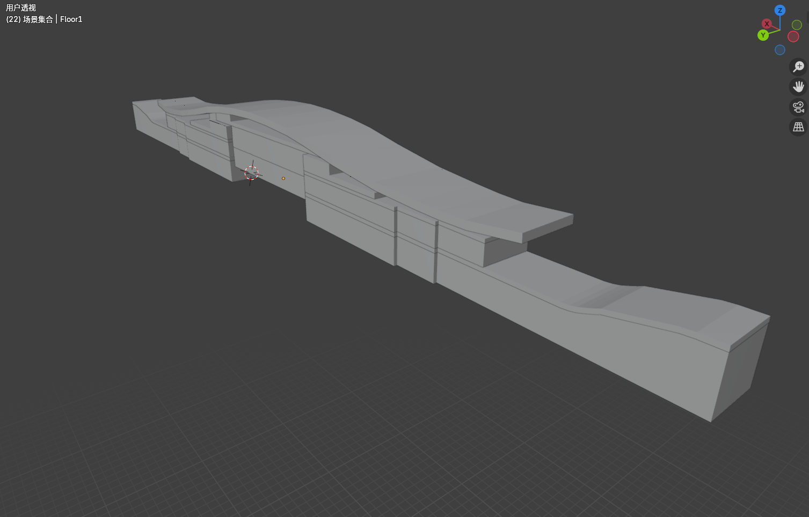
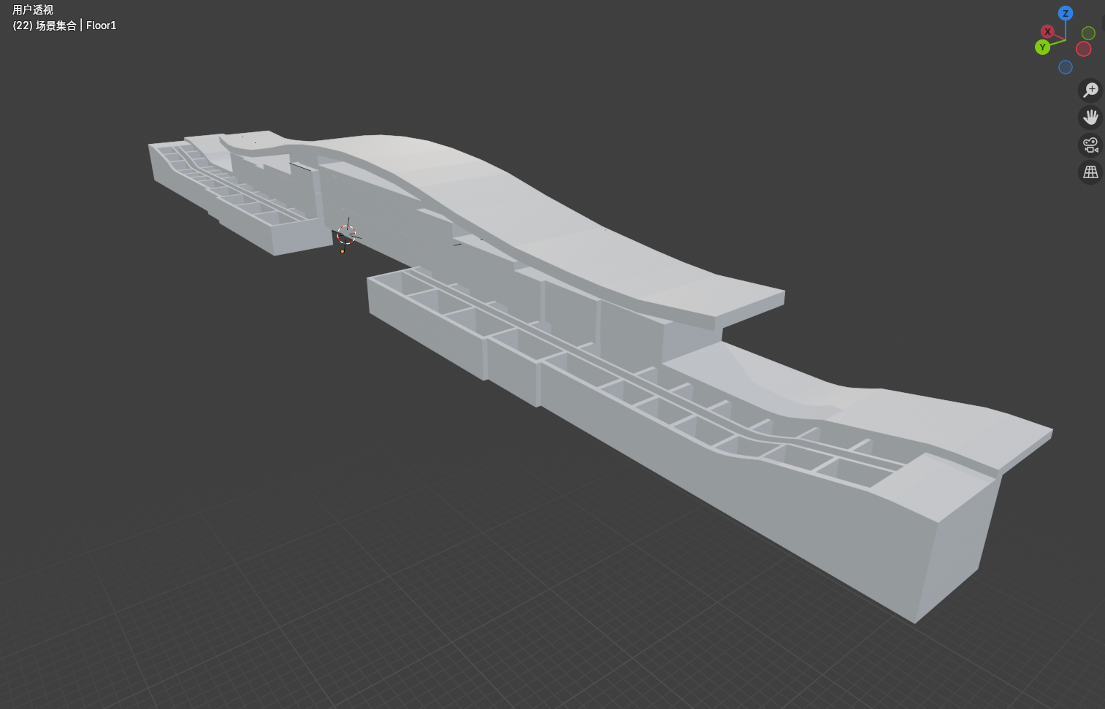
七、效果展示
以下为办公楼整体模型和抽屉式展示
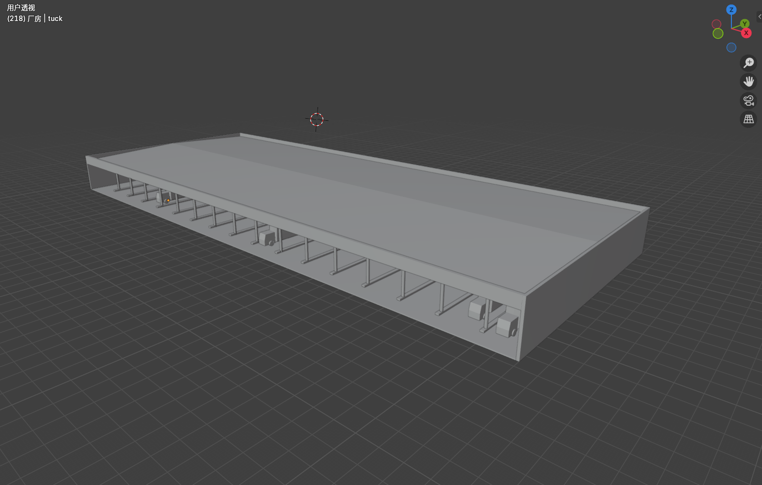
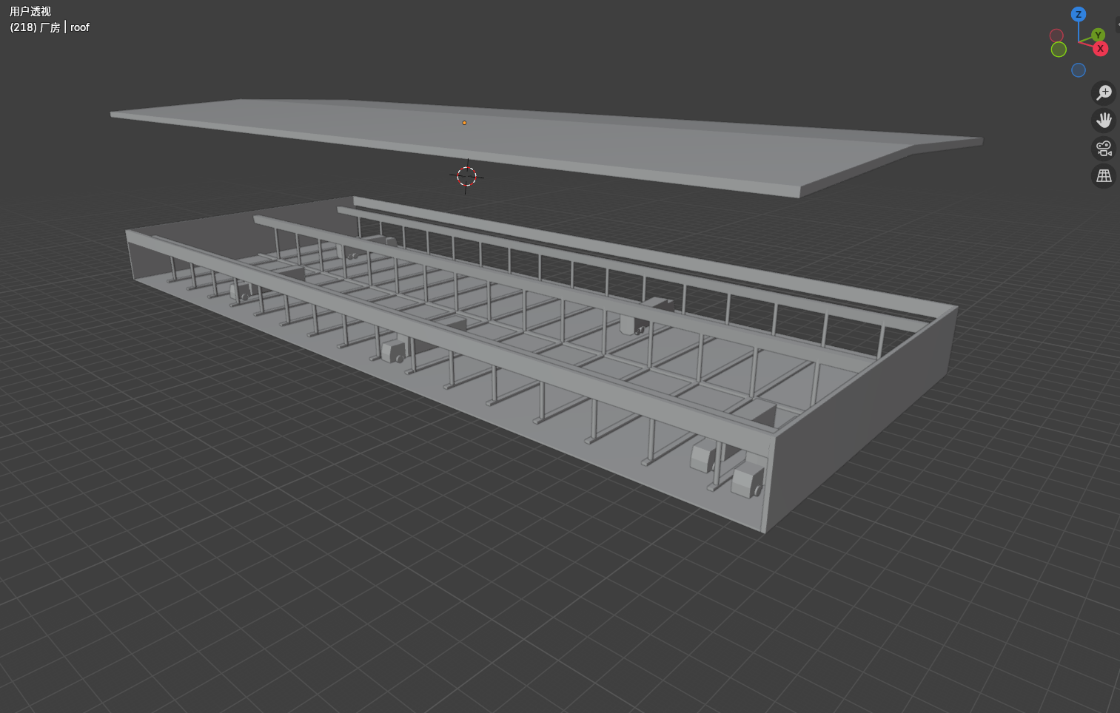
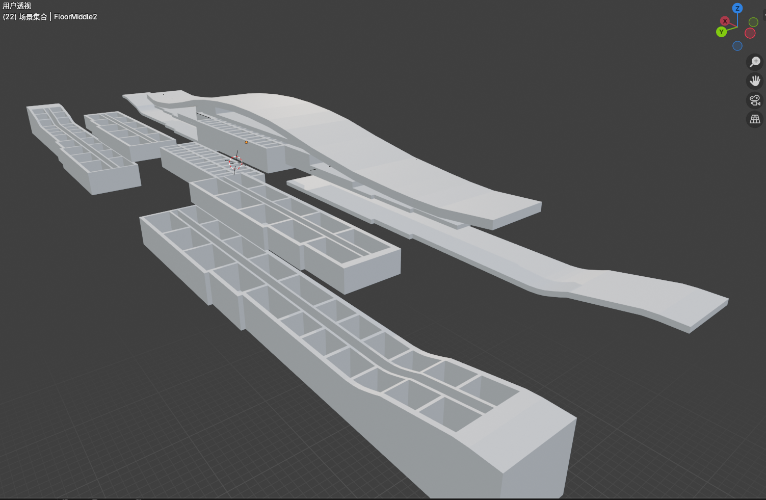
以下为厂房模型整体和掀盖式展示

